Google-дискіге портфолио жүктеу жөніндегі нұсқаулық
- Өзіңізде жоқ болса, gmail.com-да аккаунт құрыңыз. Содан кейін 2-тармаққа өтіңіз.
- https://www.google.com/intl/ru/drive/ сілтемесі бойынша өтіңіз.
- «Дискіні ашуды» басыңыз және өз материалдарыңызды жүктеңіз.

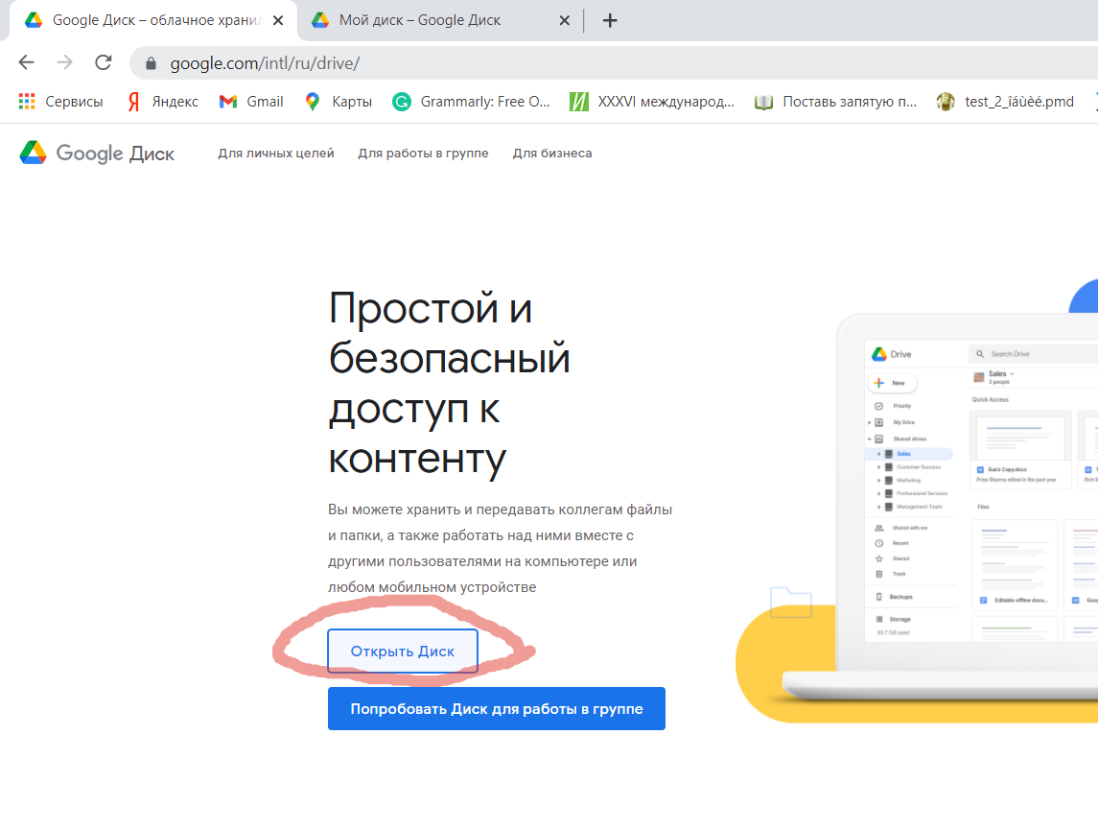

- «Құруды» басыңыз.
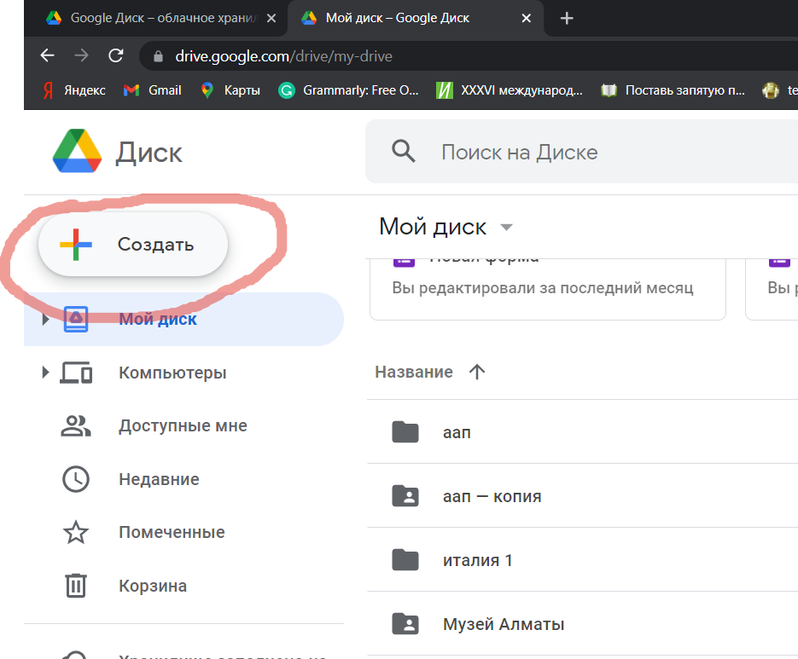

- «Буманы» таңдаңыз.

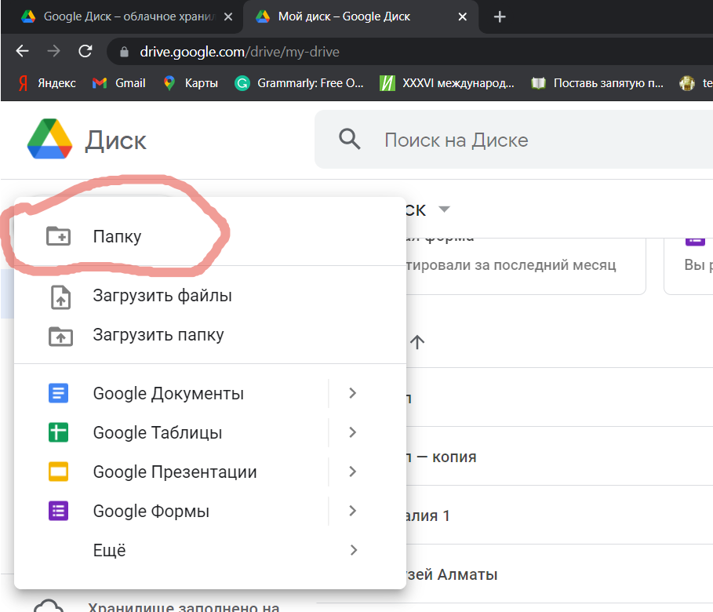

- Буманы «Тегіңіз, портфолио» деп атаңыз.

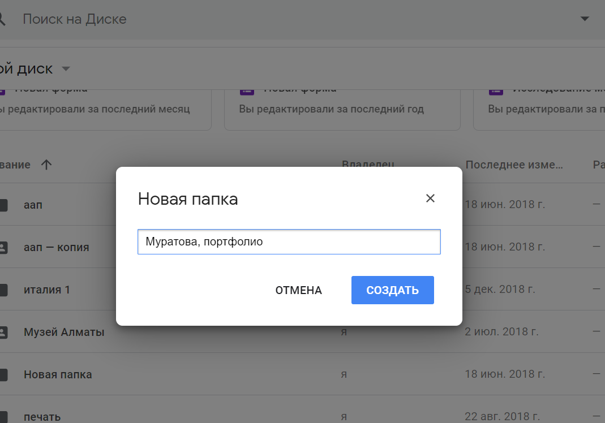

- Сол буманы басыңыз. Журналистикаға түсу үшін пайдалы болуы мүмкін барлық жетістіктеріңізді – газет, журнал қиындыларын; мақалаларыңызға, бейне, аудио, жобаларыңызға, блогтарыңызға, әлеуметтік желілерге сілтемелері бар құжаттарды; журналистика, экономика, қоғам, құқық, өнерге қатысты ұсыныстарды, сертификаттарыңызды, дипломдардарыңызды тіркеңіз. Сіз 3-қосымшада көрсетілген портфолио бағалау өлшемшарттарын негізге ала аласыз.

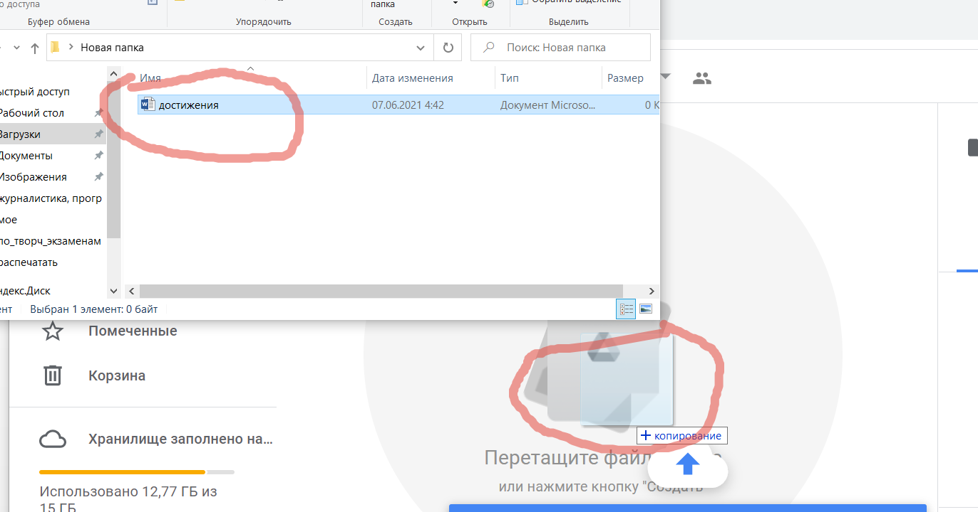

- Құрылған бумаға басыңыз, «Рұқсат етуді» таңдаңыз.
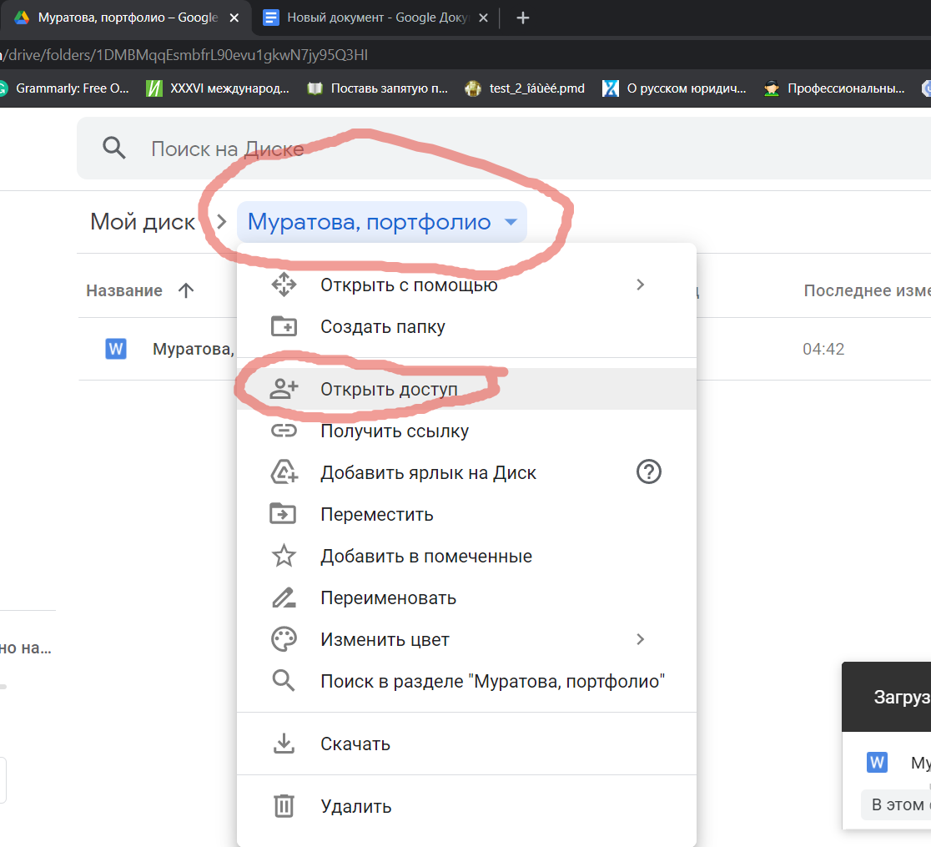

- «Сілтемесі барларға рұқсат етуді» басыңыз.
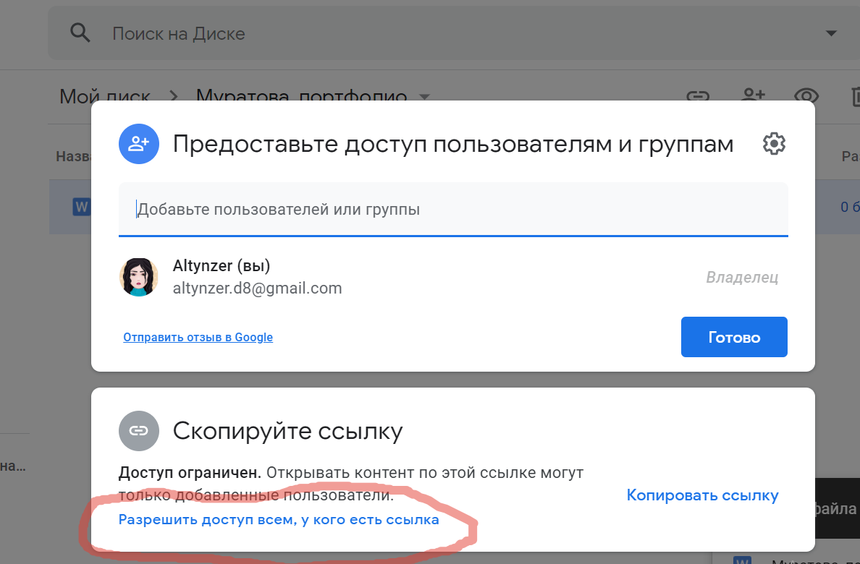

- «Сілтемені көшіруді» басыңыз.
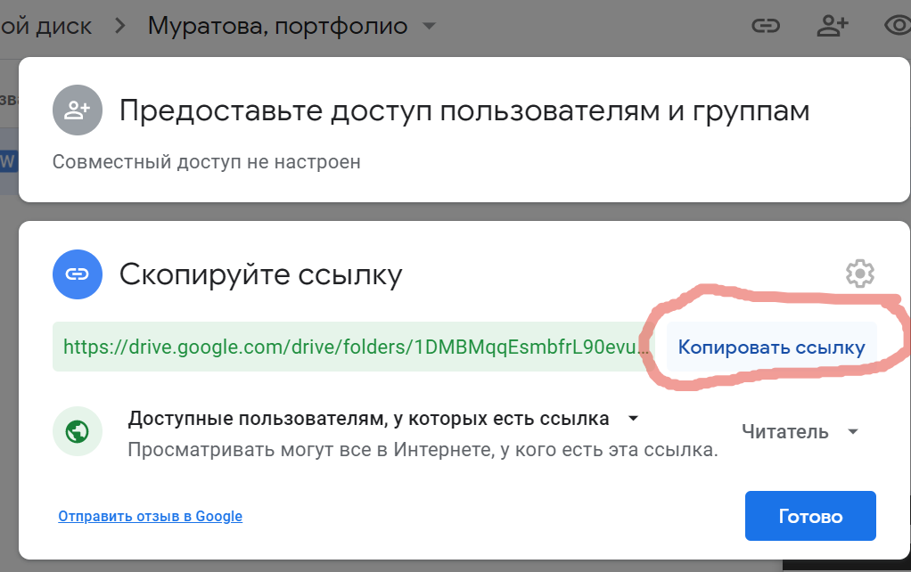
(Сілтеменің қолжетімді екеніне көз жеткізіңіз. Мұны істеу үшін оны инкогнито режимі немесе басқа аккаунт арқылы ашуға болады).

- Сілтемені құрылған құжатқа қойыңыз, тіркелу кезінде құжатты сақтаңыз және оны басқа құжаттармен бірге тіркеңіз.

